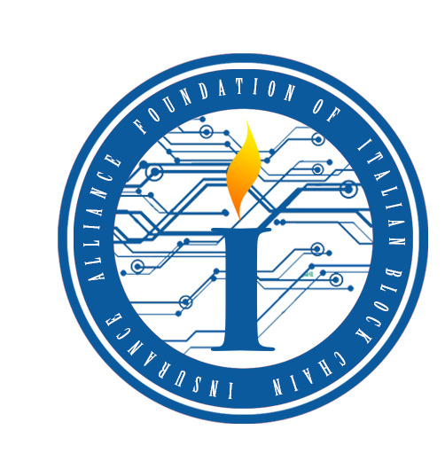

全球保险业首个区块链链解决方案的落地应用：

**意大利保险联盟基金区块链IIF**

**——打造保险业生态系统数字化新纪元**

**前言**

保险链的概念与技术已然耳熟能详，并广受认可。我们认为：保险链对人类社会的影响将是十分广泛和深刻的。

在意大利宽松的大环境中，民众身体力行，证明了保险链数字货币在多个领域都是火爆异常。比如说约车支付，[罗马出租车司机甚至已经开始接受比特币支付](http://www.8btc.com/italy-taxi-bitcoin)；意大利主要电视频道Rai Uno推出的电视节目，以保险链为主题，成为了最受欢迎意大利节目表单，一系列社会发展都表明了保险链的重要意义

为了确定数字货币技术在国内的使用，意大利政府为相关法规倡议寻求反馈。正如意大利央行行长Ignazio Visco所阐述，G20都认为加密数字货币没有构成显然的金融稳定性风险，而且在加密货币的监管问题上应稳定推进这是一个共识，但这不意味着要禁止加密货币。

我们认为，保险链将成为推动保险行业，乃至于整个金融的重要力量。根据这个观点，两年前，我们的保险链团队开始对保险链在保险行业的应用进行了深入思考与研究，同时，开展了积极探索与实践，目前取得了较好的效果。

### 目录

**1 摘要** 5

**2 保险市场** 6

**3 行业痛点** 6

3.1 层级代理，增加了中介成本 7

3.2 恶意欺诈 7

3.3 险种单一，保险产品同构现象严重 7

3.4 道德风险 7

3.5 地域限制 8

**4.保险链对保险业的意义** 8

**5.保险链与保险业的五大共性** 9

5.1社会性 9

5.2唯一性 9

5.3时间性 10

5.4安全性 10

5.5效率性 10

**6.保险应用的四大视角** 11

6.1保险基础：重构信用 11

6.2保险标的：唯一性困境 11

6.3保险事件：时空是关键 12

6.4合同执行：效率即公平 13

**7.保险链场景构思与实践** 13

7.1营销新生态 13

7.2相互保险2.0 14

7.3再保险新存在 15

7.4人身险新机遇 16

7.5车险新可能 17

7.6养老金给付管理 17

7.7新信用保险 18

7.8理赔新工具 18

7.9反欺诈利器 19

7.10监管新手段 19

**8.解决方案** 20

8.1 数字身份+智能合约 20

8.2 人工智能模块 20

8.2.1 个性化保单与定价 21

8.2.2 精准营销 21

8.2.3 新型险种开发 21

8.2.4 智能受理与核赔 21

8.3 P2P保险集市 22

**9.为什么是以太坊** 22

9.1 以太坊 22

9.2 智能合约 23

**10.IIF保险链系统** 25

10.1 系统框架 25

10.2 保险链代币 25

10.3 数据库管理子系统 25

10.3.1 受保单元和供保单元数据库 26

10.3.2 保险合同数据库 27

10.3.3自定义险种数据库 27

10.4 模块管理子系统 27

10.4.1人工智能模块 28

a.大数据分析 28

b.并行运算 28

10.4.2 资金池模块 29

10.4.3 接口模块 30

10.5 IIF客户端 30

**11.IIF创始团队** 30

**12.IIF社区基金** 30

12.1 社区基金组织构架 31

12.2 我们的愿景 31

12.3 基金运用原则 31

12.4 基金运行方式 32

12.5 社区基金运行模式 32

12.6 社区基金的未来展望 32

12. 7 IIF社区基金最青睐的合作伙伴 32

**13.代币发行** 32

**14.路线图** 33

**15.总结** 35

# 1.摘要

保险作为人类转移风险的重要手段之一，其本质是一种团体的互助模式。人们把本身不能承担或不愿承担的集中风险转嫁给保险人，以小额的固定支出换取巨额经济保障，使风险以保险的方式转移。

保险链作为一种分布式总账技术，因其特有的公共可查询、不可篡改、不可伪造等特点使其能够实现人类对于价值互联网的未来构想，是人类社会进入下一个发展阶段的基础底层技术。在未来，保险链将因其简洁且完美技术设计，重新定义各行各业。而因为在很多方面存在一定的契合性，保险链技术和保险行业具有很大的互补。保险链保 险这种新型保险模式也将快速发展，成为整个行业的重要组成部分，乃至最终颠覆整个传统行业。

在意大利,我们为了及时正确地对保险业务进行评估,需要处理大量的数据。数据处理完后,会通过无缝信息流,在客户、经纪公司和保险公司之间实现数据共享。为提升数据操作流程的效率,满足意大利监管框架不断变化的要求,IIF首次运用保险链技术解决方案,解决了整个市场普遍存在的实际问题。不仅是参与平台创建的公司,就连其他公司也能使用这项技术,这将有助于进一步改善报价的效率、速度和可靠性, 提供了更简便、透明、安全和高效的信息共享流程,为整个保险行业带来重大进展和新的机遇。

# 2.保险市场

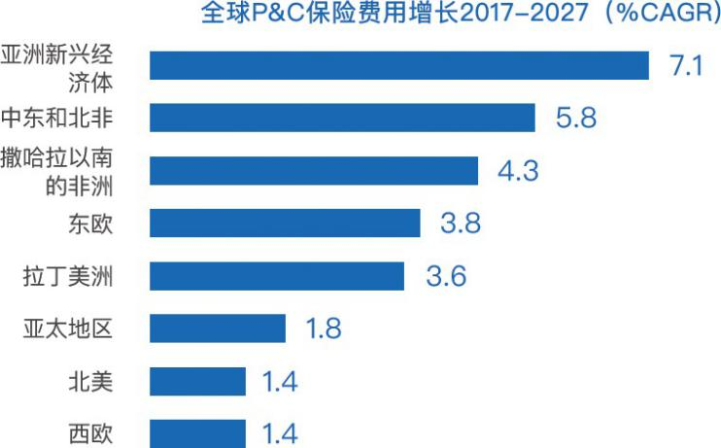

全球各地区保费 CAGR 增长

随着生活水平的不断提高，人们对于保险的需求正在逐步加。这种基于互助理念，通过金融手段分摊风险的模式已经深入人心，成为了人们日常生活中的必备之物。人寿保险，车险，运险等各个险种早已覆盖到了各行各业，为人们的幸福生活提供了有力的保障。而世界上各个主要国家的保险行业收入也早已超过了千万亿，即使是在经济下行周期，保险行业仍旧呈现上涨趋势，是世界经济的主要助推器。

# 3.行业痛点

虽然在世界范围内，保险仍旧属于朝阳行业，但随着人类社会的快速发展，应用技术的不断更新换代，保险行业自身的弊病也更多的展现在了人们面前。分析整个保险行业，如今行业主要面临的问题有以下几种：

# 3.1层级代理，增加了中介成本

传统保险业过度依赖中介，伤害了客户利益。如果使用互联网保险链保险可以减少中间环节及最大限度的降低保费成本，提高用户体验。

# 3.2恶意欺诈

“最大诚信原则”作为保险制度的基本原则，意指要求合同双方应 遵循最大善意原则。但在实际运用中，“最大善意”根本难以客观评判，它更多是应该建立在一个信任体系上。例如，保险公司为了自己的利益隐瞒合同条款，而投保人也为了获得更优惠的险种而隐瞒自身实际情况。

另外，大数据法则决定了保险经营需要在更大范围实现数据信息的共享，但在巨大利益的驱使下，保险公司之间很容易出现“信息不对称”。故意隐瞒或是不合作的态度增加了社会道德风险，尤其是给保险欺诈以可乘之机。

# 3. 3险种单一，保险产品同构现象严重

目前来看，保险市场上运行的许多险种针对性和适用性都很差， 可谓万人一面，条款设计缺乏严密性，无法满足投保人的需求。而同时由于险种单一，也加大了保险市场的竞争，使社会资源不能得到有效分配，甚至大量浪费。

# 3. 4道德风险

道德风险历来也是一个让保险公司十分头疼的问题，譬如购买了车险的车主，很有可能比没有购买车险的车主驾驶时更松懈。因此，会使保险公司承受更大的赔付金额，同时车主自己也遭受了损失。这是一个无人获益的博弈模型。

# 3. 5地域限制

鉴于保险行业各国的监管制度不一，传统保险产品的跨国购买自由度受到很大的局限。

**4.保险链对保险业的意义**

关于保险链在保险业的应用价值，主要包括以下几个方面：

一是多方参与。在多方参与的体系中，保险链技术具有很大的应用潜力，例如应用在支付体系、货币体系等。

二是辅助交易。在复杂交易条件下，保险链的自动化、不可篡改特征能够降低错误率。如今，保险链技术已被应用到证券交易清算中。

三是敏感信息传输。在需要传输敏感信息的情况下，保险链在传输上的保密性和灵活性并重的特质具有独特优势。当前，已开始尝试在健康险等多个险种领域的应用，同时，借助保险链进行保险反欺诈。

四是大量高频。量大且高频的交易通常出现在碎片化、场景化的业务模式中，对响应速度和误差率的要求高，保险链的即时计算、对账、数据交易可凸显价值。

五是监管高度透明。监管高度透明，需要充分考虑各方的数据安全和监管要求，以达成平衡。保险链可以实现内部互通和外部加密，从而解决监管博弈，降低社会资源消耗，具有较大的应用价值。

六是与保险链相关的重要概念，即智能合约。智能合约是一套以数字形式定义的承诺，包括合约参与方可以在上面执行这些承诺的协议。简单的说，就是用机器和代码执行合同，在一个契约化的社会中，未来极具应用前景，对于金融保险业尤为如此。

**5.保险链与保险业的五大共性**

**5.1社会性**

社会性是保险与保险链共有特征，二者具有“基因相似性”，保险的社会性是与生俱来的，保险链的社会性是由技术特征所决定的，这是保险与保险链实现融合创新的逻辑基础。现代保险制度存在的一个重要前提是“大数”法则，保险经营管理的核心诉求，是实现和协调个体的集合，达成一种集体共识，并公平和公正地管理保险基金。保险链技术的重要前提是全网共识，即所有参与者的集体共识，同时不再依赖有形的“中心”，而是通过分布式技术，实现自我和民主管理。同时，结合利用加密技术，保险链能够构建起一个基于计算的信任体系，即机器信任，或刚性信任，这种信任更客观、独立和可信，进而构建一个更加公平公正高效的社会信用体系。

**5.2唯一性**

唯一性是保险经营的难点和“痛点”，同时，也是保险链技术的特点和“亮点”。保险链，特别是其独有的时间戳、不可篡改等特点，为解决保险领域的“唯一性难题”提供了全新的视角和可能。保险标的唯一性主要解决对于保险标的的认定问题，是保险利益唯一性的基础，是保险经营的核心，也是防范和杜绝保险欺诈的关键所在。传统保险解决唯一性问题，通常采用“验明正身”的物理方法，成本高、效率低、可操作性差。基于保险链，结合生物识别、分布式技术与加密技术，不再依赖第三方“认证中心”，实现“自证”逻辑的回归，对于唯一性的管理更加安全、便捷、高效、人性。

**5.3时间性**

时间性的本质也是解决唯一性问题，时间的刚性管理是保险经营的重要基础，也是难题所在。保险链的“时间戳”技术为时间的唯一性管理提供了理想的解决方案。大多数保险责任均是以时间为基础的，即“保险期限”，同时，保险事故也具有显著的时间性。“时间管理”无疑是保险经营管理的重点，它不仅是认定保险赔偿责任的重要依据，也是防止保险欺诈的重要基础。而保险链的“时间戳”机制，从技术层面解决了时间的唯一性管理问题，确保交易不可篡改、不可伪造，有效防止欺诈、滥用和操纵交易等问题。

**5.4安全性**

信息（数据）安全对于保险业的重要性不言而喻，保险链技术为信息安全管理开拓了一个全新的空间，继而为保险的创新发展提供了新可能。保险是一个以信息为基础载体的行业，保险业的生产过程，就是信息的处理和管理过程，保险风险与信息安全密切相关。保险业不仅有基于自身运营的信息安全问题，同时，还面临着客户信息安全，特别是隐私保护的问题。以共识机制为基础，结合运用加密算法等工具，保险链能够提供安全有效、不可伪造、不可抵赖的解决方案。

**5.5效率性**

效率性是保险链技术的“无心之柳”，是与保险链相伴相生的智能合约的主要贡献。智能合约的本质是“一套以数字形式定义的承诺，包括合约参与方可以在上面执行这些承诺的协议”，其引发的概念包括：代码即法律；交易即核算等。智能合约带来的变化不仅是狭义的效率提升，更有避免“误解”、“干预”，甚至“篡改”的风险，防止了人类智力不足的缺陷，更防止了道德风险问题，对于社会而言，是一种广义的效率提升。效率性，给了人类社会，特别是经济活动的改善与进步以巨大的想象空间。

**6.保险应用的四大视角**

**6.1保险基础：重构信用**

保险是一个以信用为基础的行业，保险合同属于射悻合同，对信任的依赖是“与生俱来”的，信用是保险经营的重要基础，同时，“最大诚信原则”是保险存在的重要前提，更是保险制度社会效率的基本保证。传统的信任模式存在维护成本相对较高，服务供给不平等等问题。

借助于全网共识、算法信任和分布式的特征，保险链技术给重构信任以全新视角和可能。在保险链时代，算法信任不再依赖于某一个中心，不再依赖于某一种特定的模型和技术，而是通过真实的数据进行计算，以此构建一整套科学、公平、高效的信任体系，不仅给社会信任体系的重构以可能，也给了保险经营管理模式，乃至整个业态的存在以新挑战和新机遇。最典型的挑战，就是从“前信任”模式向“后信任”模式的转变。传统的商业保险都是建立在“前信任”基础下的，该模式相对低效，而后信任体系在传统的技术环境下是无法构建的。保险链为建立“后信任”模式提供技术实现的可能，将催生相互保险2.0时代的回归。

**6.2保险标的：唯一性困境**

保险标的是保险利益的载体，是保险合同的基础，同时，也是经营管理的主要对象。“唯一性”是保险标的管理的基础和重点，也是难题所在。从经营管理的角度看，无论是“验标承保”，还是理赔定损，均涉及保险标的“唯一性”识别和确认问题。另一个唯一性难题的典型场景就是养老金冒领。在目前的现实环境中，社保机构无法真实高效地确认养老金领取者是否仍处于生存状态，以至于很多参保人已经逝去而其家属还在以其名义领取保险金的情况，这在国内外均是一个比较突出的社会问题。在保险链的应用背景下，其分布式和加密技术特征，结合生物识别技术，可以为解决身份“唯一性困境”提供解决框架和实现路径。

**6.3保险事件：时空是关键**

风险的本质是时空维度的交错。时过境迁，错开了时间和距离，也就错开了风险和损失。因此，时空是风险存在的基本维度和条件，同时，也是保险经营管理的重要视角。从承保的角度看，地点和时间均是评估风险和确定费率的重要因素。从理赔的角度看，地点和时间是确定保险责任和损失的重要依据。利用保险链的时间戳和分布式特征，结合物联网技术，可以为时间和空间范畴内的保险唯一性解决提供全新的可能。

同时，保险链技术的运用，可以打破时空的局限，实现基于保险链的跨时空的信息管理，为保险产品和服务创新，特别是场景化和碎片化的创新奠定了基础，可以构建基于风险标的更加细化和动态的保险解决方案，实现个性化和高效的保险服务。

**6.4合同执行：效率即公平**

在保险合约的执行过程中，周期长是一个老问题。保险链和智能合约的出现，将为合同的执行提供了“颠覆性”的变革，即从依靠人作为“外力”的执行到交由程序的“内力”执行，其核心是改变了“理解和判断主体”，从当事人，或法官，到程序和机器，从根本上解决了刚性和公平问题，合同效率就有了基本保障。

另一个困扰保险行业及用户的问题就是“条款实务化”，“蝇头小字”和“晦涩难懂”几乎成为了全球保险条款的共同特征，也成为了社会和消费者诟病保险业的共同声音。保险链的共识机制等技术，也包括智能合约，为破解“保险条款问题”提供了全新的解决思路和实现可能，从而进入一种自主执行的实现模式。

**7.保险链场景构思与实践**

前面介绍了保险链的特征、保险链应用的视角，那么具体关联到保险行业，应该如何应用呢？下面选取了十个典型场景，为大家解读保险链的应用，同时列举意大利人保保险链的实践案例为大家进行具体的展示和说明。

**7.1营销新生态**

保险的一个重要特征是社会性，是协调个体和集体的关系，甚或是管理一个团队的功能，体现在保险的具体业务领域的一个重要方面就是营销。对于传统的保险公司，尤其是寿险公司，其管理模式依然是公司本位的金字塔管理模式，自上而下，由总公司、各级公司、基层机构以及具体的团队和营销员组成。这种多层级的传统管理模式，管理效能相对低下。分公司各级机构要在总公司的政策指导下，开展产品销售，进行销售费用配置、保费清分以及财务核算等。

基于保险链，能够构建一个终端本位的管理模式，真正构建起一个以营销员为核心的同心圆式的新型营销管理模式。在这种模式下，营销员、分公司各级机构与公司由内向外，以同心圆形式逐渐扩散开来，不再依赖于传统公司这个中心，不再需要金字塔式的层层传递，管理效率极大提升。

在基于保险链的终端本位的营销管理模式下，真正实现以销售终端和销售人员为核心，实施营销管理，从而从真正意义上对接市场需求，完善客户界面，实现以客户为中心，进而构建一个全新的营销新生态。

在新的生态环境中，成熟的保险产品在既定的销售规则下，利用保险公司的销售界面，通过面向未来的智能投顾和智能合约这两大技术模块实现保险的新型营销管理。智能投顾重点解决保险产品与客户需求和风险偏好的匹配问题，通过大数据、云计算、深度学习等技术路径，解决客户痛点，满足客户需求，提升客户体验。

智能合约主要是解决保险合同的刚性执行问题，基于保险链技术，依照保险合同约定，高效、可信、安全地实现保费清分、销售费用结算等，极大地解决传统营销人员面临的痛点，打造了一种新型的营销模式。

**7.2相互保险2.0**

相互保险是未来保险链应用的典型场景。传统的商业保险一般采取前信任模式，即客户先交保费，出险后按照条件进行赔付。但是相互保险公司的这种前信任模式，往往难以逃脱公司化的魔咒，无法真正构建起一套自有的信任体系，效率相对较低，广受诟病，不断受到时代发展的挑战。随着社会的进步，尤其是科学技术的快速发展，未来可能迎来相互保险的回归，而且并不是对传统相互保险的简单重复，而是基于科技，尤其是保险链的一种重构，构建一种真正意义上的后信任体系，推动相互保险进入一个全新的阶段。

利用保险区块链链的“全网共识”机制和“不可抵赖”功能，结合互联网和大数据等技术，能够实现对信用的重构，构建一个可靠安全的信任体系，进而建立一个更加公平、透明、安全和高效的互助机制，打造真正的相互保险2.0时代。基于保险链的相互保险，能够构建一个“和而不同”的新互助模式，人们根据各自风险偏好，形成相对个性的互助组合，不同组合之间可实现更大范围的互助和平衡。这种模式赋予了个体更多主动选择权，以及对组合风险的知情权。

面向未来，基于保险链等相关科技的有效运用，相互保险公司可能最终演进为“机器保险公司”。公司的运营，不再依赖第三方的存在，完全由系统自动完成，运营平台赋予每一个个体以“金融”属性，构成典型的“自保险”形态，从而开拓相互保险的全新时期，进入“自保险”时代。

**7.3再保险新存在**

保险是对投保人的风险融资，再保险是对保险公司的风险融资，是对投保人的“再融资”，是一种“再合约”过程，多主体的多层再合约结构，构成了再保险的复杂业态。在传统的再保险经营模式下，势必面临着交易结构相对复杂的问题，无论是分保合约的信息流，还是保费和赔款的资金流，均面临着多层交易、结构复杂、传递和处理过程相对低效、交易和处理过程缺乏透明等问题和挑战。

在保险链技术背景下，利用保险链技术，特别是智能合约等技术，结合再保险交易和风险管理特点，可以有效改变传统保险风险的分散模式，探索一种“新风险分散模式”，其核心是用全新的“平面模式”取代传统的“层级模式”，实现对保险交易的“简化”管理，有效降低交易的复杂性，明晰交易和信息传递的路径，实现一种更加简洁、灵活、透明、便捷和高效的风险分散模式，同时，为风险分散模式的创新，扩大分散范围，创造供给提供了可能。

**7.4人身险新机遇**

对于保险行业，在人身险，尤其是健康保险的业务开展过程中，面临的一个重要问题在于，客户医疗信息的分布相对分散、碎片化，并且相对独立，共建共享程度较低，导致了保险合同双方在被保险人医疗信息方面存在严重的信息不对称，进而导致保险欺诈案件的发生。

在医疗大数据的背景下，保险链为健康管理领域和医疗领域带来全新的基于技术路径的创新空间，从而为人身保险领域的经营管理带来全新变革。通过构建基于保险链技术的健康档案和电子病历系统，能够有效实现在医院、药店、体检、养老、互联网医疗等领域的“自主信息分享与利用”，医疗信息和数据真实、安全、不可篡改，且经济高效，进而以此为基础，开展保险产品和服务模式创新。

**7.5车险新可能**

保险欺诈是困扰车险发展的一个重要问题，保险反欺诈也是车险经营管理过程中无法绕开的一项工作，从保险公司到整个保险行业，每年都需要投入大量的人力和财力，用于保险反欺诈工作，成本高，效率低，收效相对较差。

在车辆和交通大数据的背景下，依托车联网技术，通过构建基于保险链技术的车险信息管理和共享平台，确保信息记录真实客观，不可篡改，能够有效实现车险相关信息的准确查询与真实验证，能够实现在车主、保险公司、整车厂、维修厂、零配件供应商、车辆和交通管理部门等多方参与主体的“自主信息分享与利用”，有效打破信息孤岛，实现信息对称化改进，防范保险欺诈。

同时，保险链具有对时间唯一性管理的特点，结合运用物联网等相关技术，能够有效解决对于保险事件时空管理唯一性的认定问题，从而为开展保险产品和保险服务的碎片化和场景化创新提供了广阔空间，也为保险理赔的高效准确开展提供了新的实现路径和可能，特别是场景化和碎片化模式创新。

**7.6养老金给付管理**

无论是社会保障体系，还是在商业保险领域，“养老金冒领”均是一个十分突出的问题，且有愈演愈烈的趋势。保险链能够为解决身份“唯一性”提供框架和技术，有助于构建精准、高效、可靠的身份认证体系，在保险公司尤是寿险公司在做这种技术应用的过程中具有很好的应用空间的，同时这种应用也有多种多样的解决方案。

**7.7新信用保险**

信用保险涉及的一个核心问题是信用与保险标的之间的关联问题，只有控制住保险标的的物权，才能够进行有效授信，控制住相关风险。然而在实际业务操作中，授信过程与保险标的的控制过程往往是分离的，风险管理并不能实现闭环，承保风险很大。

利用保险链的时间戳、分布式、数据不可篡改性，可以从根本上解决贸易主体和背景的真实性问题，进而可以有效整合核心企业及上下游企业的信息流、物流、资金流信息，实现“三流合一”，并可以实现对标的和资金的动态管理和刚性干预，从而构建真实、共享、可靠、可控的供应链金融，有效防控信用风险。同时，也为信用保险服务创新提供可能。

**7.8理赔新工具**

财产保险理赔的一个重要领域是车险理赔。车险理赔主要涉及围绕被保险车辆相关的零配件与维修资源管理，以及与此相关的人员医疗费用等，关键是如何实现对这些分布式的相关标的和资源的唯一性管理，这在实际的车险理赔管理中是一个重点，也是一个难点。

通过利用保险链技术，构建基于分布式的车辆维修资源管理平台，包括维修机构管理、零配件物流和溯源、二手车、保险事故车维修等，能够有效实现车主、保险公司、车辆管理、交管、质量管理、车商、零配件厂商等环节的信息共享，进而为车险理赔模式创新提供基础资源，特别是能够有效解决保险事件和维修成本的公信力问题，探索出车险理赔管理模式的创新路径。

**7.9反欺诈利器**

反欺诈是保险经营管理过程中的一项重要工作，保险机构以及保险行业每年需要投入大量的人力和物力进行相关工作。但是，传统的反欺诈工作费时、费工、费力，且收效有限。保险链技术的应用，可以让保险反欺诈立竿见影。

以保险链技术为基础，配合共享经济、物联网、大数据和智能合约等技术，可以构建跨行业、分布式、真实可靠的客户身份验证及交易信息记录，从而有效构建起依托公共信息平台实现对保险标的的远程和实时的管理、监控与验证，实现损失情况、理赔记录、价格信息等真实、可溯和不可篡改的管理体系，为反欺诈提供坚实的数据基础，使得保险反欺诈客观、真实、经济、高效。

**7.10监管新手段**

从保险链自身的技术优势和特点出发，保险链技术的有效应用，可以大幅提升保险监管社会总效率，优化监管供给，打造保险监管新模式。利用保险链的无法篡改、可追溯特性，配合互联网和人工智能，能够构建实时的“全网监督”体系，确保监管有效，降低成本，同时能够有效确保保险行为真实性与合法性，从而实现对保险交易及运用资金的实时有效跟踪和监控，确保保险经营和资金管理依法合规，杜绝反洗钱的发生。

在保险链技术的有效运用下，可以推动未来的保险监管向三大趋势转变，即从制度监管到技术监管，从政府监管到行业自律，从公司合规到社会监督。

# 8.解决方案

基于近期涌现出的新型技术与保险行业存在的契合点，我们希望结合保险链以及AI 技术对保险行业进行重构，构建新型保险生态。对于保险生态的重新整合，我们可以概括为以下几步进程：

# 8. 1 数字身份+ 智能合约

我们将为所有保险公司提供保险链技术解决方案，将保险业务数 据上传链上。利用保险链上信息真实、不可篡改等特性解决保险行业 中“我是我”的痛点问题，构建在保险链之上的数字身份将不可改变、 移除、编辑或是伪造。这种数字身份将包括但不限于自然人，可以扩展到汽车、飞机等物理实体，为一切有必要的物理实体提供唯一可信的数字身份。

同时IIF系统还会结合智能合约功能，将保险合约代码化，设 计更加便捷的保险方案。利用智能合约功能，配合汽车、交通事故、电子病历，个人信息等领域的数据管理，便可以提供一种颠覆性的保 险理赔服务。

# 8. 2 人工智能模块

过去，保险业的数据种类繁杂，人们无暇顾及，也没有能力去整 合如此繁杂的数据，庞大数据中所潜藏的价值都被人们选择性抛弃。而如今，随着人工智能领域研究的不断加深，人们逐渐意识到了这些数据中所潜藏的价值。

在IIF系统中，我们将设计人工智能模块，通过对数据库中信息进行分析，帮助供保单元提高业务性价比，以及给受保单元提供智能保险 以及稳定安全值得信赖的理赔流程。结合人工智能技术，IIF系统将具有以下几点优势：

## 8. 2 .1个性化保单与定价

传统精算研究的是评估数，很少涉及个案，所有受保人被置于同一风险水平之上，但严格来说这并不合理。碍于技术原因，点对点的保险模式一直无法达成。添加了人工智能模块的IIF系统可以提供精准的风控方案和定价模型，为客户制订个性化的保单。如，在交通意外险中，对有过醉酒驾驶的车主提高风险评价，对没有交通违规的车主降低风险评价。

## 8.2 .2精准营销

通过分析数据库中的信息，系统可以实现更加精准的营销。例如为皮肤过敏的用户推荐化妆品退运险。

## 8.2.3新型险种开发

随着互联网的普及，人们所要面临的风险更加多样，对保险的需求更偏向于小额、高频、碎片化。利用 AI 技术，可以设计出各种有针对性的险种，为用户提供丰富的保险套餐，提升用户体验。

## 8.2.4智能受理与核赔

在受理业务以及核赔阶段，AI 模块可以提供极大的助力。消费保险的理赔环节，超过九成是依靠后台技术识别和判定。

# 8. 3 P2 P 保险集市

随着计划的不断推动，我们将会构建一个结合了人工智能技术的 P2P 保险平台。在未来，平台将会同时服务于供保单元与受保单元， 以系统原生代币IIF 作为一种媒介，构建一个种类繁多、个性化十足的保险生态。

可以将 IIF 系统理解为一个去中心化的保险中介平台，我们可以为供保用户提供链上的保险解决方案，为其提供保险创意，优化传统保险公司的执行模式，减少其经营成本，杜绝诈骗损耗，扩大用户范围。

同时，我们面向受保单元，满足其转移风险的需要，为其提供个性化的保险套餐选择方案。通过系统客户端，受保单元可以任意选择平台上的险种。另外，结合人工智能技术平台也可以作为供保方提出 保险创意，供用户任意选择。

作为平台，我们见证了供保单元与受保单元的合约约定，从中收取必要的手续费及佣金。IIF 作为双方的支付手段，我们将把部分得 到的IIF 来构建最底层的保险和再保险资金池，再提供此项服务给 传统保险公司并赚取更多服务费，实现一个良性循环。

# 9.为什么是以太坊

**9. 1 以太坊**

以太坊的概念是在 2013 至 2014 年间由小神童 Vitalik Buterin 提出，其目的是研发出’下一代加密货币与去中心化应用平台”，并在2014 年通过ICO 而得以开始发展。实现整个以太坊系统的是开源代码，其核心是基于专有加密货币的以太币（Ether）的公共区块链平台。在这个平台之上，以太坊提供了去中心化的以太坊虚拟机，方便其他第三方研发人员来实现基于以太坊的智能合约。以太坊虚拟机使得第三方研发人员能够简单快捷地重复利用以太坊所定义的区块链核心系统，同时能够把自身的研发重心放在区块链的应用上。正因如此，越来越多的个人、团队和公司青睐基于以太坊进行分布式应用的研发和使用，这使得以太坊的生态系统的百花齐放，各类应用应运而生。

相较于大多数其他区块链技术，以太坊平台有以下主要特点：智能合约（smart contract）：第三方研发人员开发出的合约程序可以被存储在以太坊的保险链节点上，并可以在各节点运行，运行时需要有执行程序者支付手续费给程序所在节点的矿工或权益人。叔块(uncle block）：将因为速度较慢而未及时被收入母链的较短区块链链并入。使用的是有向无环图的相关技术。

权益证明（proof-of-stake）：是对当前基于工作量证明（Proof of Work，POW）的挖矿算法的改进，其用途是可节省大量在挖矿时所需要的电脑资源，并避免特殊应用集成电路造成网络中心化。

# 9. 2智能合约

如果说区块链是以太坊用来进行数据处理的核心技术，那么智能合约体系就是以太坊用来处理各种应用的核心技术。支持智能合约体系的关键部分是以太坊虚拟机（Ethereum Virtual Machine），它提 供了一套类似汇编语言的图灵完备语言，可以执行任意复杂算法的编码，用来桥接数据处理和应用处理。因为直接使用这套图灵语言来编程对研发人员来说是非常痛苦的，所以以太坊提供了一种类似C/C++语言的高级语言 Solidity。现在，微软的主要软件产品 Microsoft Visual Studio 已经开始提供了Solidity编程语言，用来给程序开发者使用。

基于以太坊虚拟机以及 Solidity编程语言，第三方研发人员就可 以开发出以太坊智能合约。简单来说，每一个合约都是一个基于以太坊区块链系统的分布式应用程序。当研发人员将一个开发出的合约在以太坊平台上上线后，这个合约就类似于一个活在以太坊平台里的应用代理人，它拥有自己的以太币地址，可以用来进行以太币交易、可以和创建者以及其他使用者交互信息、也可以用来执行具有复杂逻辑性的应用，譬如建立一套基于以太坊的代币系统、发起一次ICO 活动以及建立一个去中心化自治组等等。

为了使得对等价值体系方便在基于以太坊平台的应用里更有效 地体现，以太坊智能合约体系有以下设计原则：

简洁：由于区块链的数据处理部分已经被封装在以太坊平台底层，一个普通的程序员也能够完美地开发出一份简单智能合约，并且去实现具有复杂逻辑的分布式应用程序。这将最终有助于降低基于区域链开发的技术门槛，并且推进以太坊作为对所有人开放的应用前景。

通用：基于以太坊虚拟机，研发人员甚至普通以太坊用户可以 构建出任何可以精确定义的智能合约或交易类型。

模块化：以太坊本身的系统构成就被设计为尽可能模块化。这种设计构思的好处是，以太坊内部功能可以不断被完善，性能也可以不断被提升，同时整个大系统的稳健性、可扩展性、安全性，以及可以使基于以太坊虚拟机的智能合约不加改动地继续正常运行。

无歧视：以太坊平台本身不主动限制或者阻碍特定类型的智能合约，同时不试图反对特定类型的不受欢迎的应用。

# 10.IIF保险链系统

**10. 1 系统框架**

根据上面所描述的保险行业的弊端和发展瓶颈，结合保险链技术的优势，我们由此设计了基于以太坊平台的智能保险管理系统，简称IIF系统。IIF系统主要有四个组成部分，它们分别是以太坊协议的保险链代币（Italian Insuruance Foundation，IIF）、数据库管理子系统、模块管理子系统、以及基于网页和移动端的智能系统页面。

# 10. 2保险链代币

保险链代币 IIF 是基于以太坊协议开发出的代币，这样可以使得 IIF 代币在 ICO 结束后很方便地上线全球重要数字货币交易平台。

IIF 代币用于被构建保险资金池以及再保险资金池，以完善保险合约的资金流循环，并将此项服务提供给有需求的保险公司。随着项目的推进，保险生态将逐渐完善，作为系统原生代币 IIF 所承载的作用也将越来越丰富。

# 10. 3数据库管理子系统

为了提高基于以IIF系统处理数据的效率，所有的文字信息主要存储在以太坊平台上，图片视频文件会被加密后安全储存在独立于以太坊平台之外的服务器里。

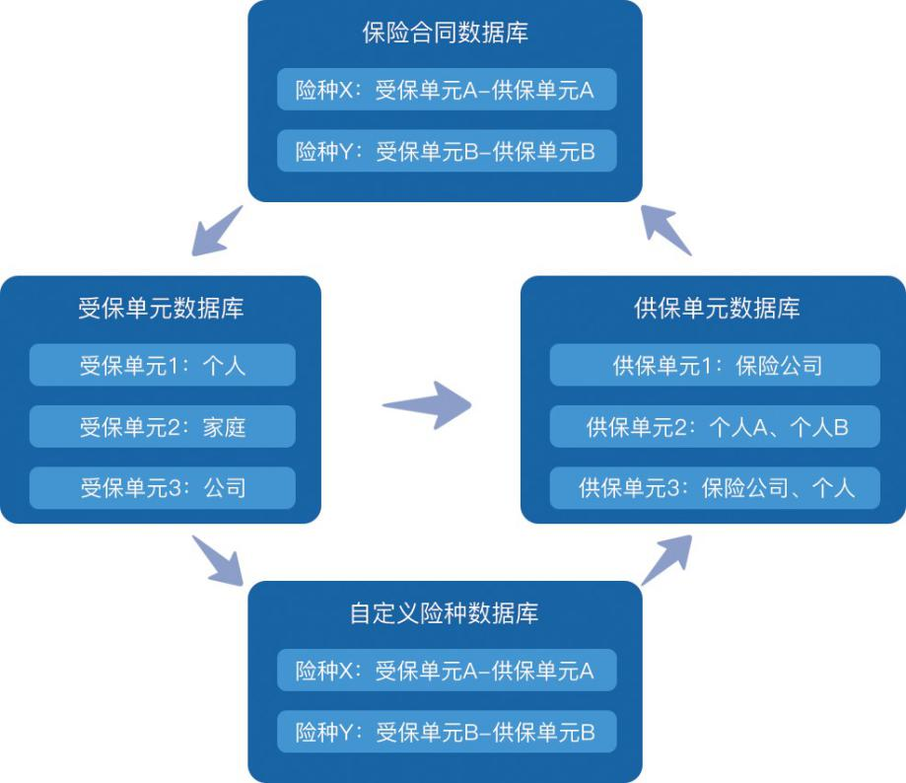

保险链数据库

如图所示，以太坊平台上的数据库包含了四大类，分别是受保单元数据库、供保单元数据库、保险合同数据库、以及自定义保险业务数据库。由于以太坊平台的底层是基于分布式的保险链，四大类数据库里相关数据信息的保密性、安全性、以及不可更改性能够得到很好的保障。

### 10.3.1 受保单元和供保单元数据库

受保单元和供保单元是IIF系统两大重要用户。顾名思义，受保单元是接受保险业务物理实体。一个特定的受保单元，可以是个人、家庭、公司、社区等等。在IIF系统上线后，我们会根据实际业务需求制定出更多类型的受保单元。对应地，供保单元是指提供保险业务的物理实体。

本着保险链的对等价值体系，不同于传统保险体系，IIF系统提供了一个开放平台，允许不同类型的供保单元来提供保险业务。譬如，一个供保单元可以是一个保险公司、一个多人组合的团队、或者是个人和保险公司组合。

**10. 3. 2保险合同数据库**

保险合同数据库储存了不同受保单元和供保单元间签订的对应 的保险合同或者协议，每一份保险合同定义了相关的保险费用交易模式和险金赔偿模式。由于以太坊保险链的安全性和不可更改性，这使得IIF系统在保险赔偿条件满足的情况下，可以保障受保用户不受天时、地理、以及人为等潜在因素的影响，从而能够快捷方便地获得协议好的保险赔偿金。

**10.3.3自定义险种数据库**

受保单元和供保单元之间所需要的保险业务，被储存在自定义险种数据库中。具体险种和业务模式可以由受保单元的自身实际需求来提出，或者由供保单元的市场分析来提供。一旦这些业务被定义，IIF系统会把它们提供给IIF系统的用户。相应的保险业务合同签署，可以由IIF系统的用户自行借助IIF系统来完成。签署后的保险业务合同会被存入保险合同数据库。

# 10. 4模块管理子系统

IIF系统提供了不同的模块，来实现对数据库的智能管理和对保险业务的智能支持。其中，三个主要模块分别是人工智能模块、资金池模块、以及客户端接口模块。

### 10.4.1人工智能模块

IIF人工智能模块提供两个主要功能，分别是大数据分析和通过并行运算提高分析效率。

a.大数据分析

人工智能模块里的大数据分析，主要用来提供给IIF用户多种智能型功能，譬如特殊保险业务定制、保险套餐推荐、险种智能选择、 险种风险分析、理赔过程中图像识别等等。

采用大数据分析主要是因为，IIF系统提供了一套开放的自定义险种功能，这使得保险业务的制定更具广泛性、灵活性、可扩展性、市场需求性等等优势。然而，普通保险业务制定者（可能是受保也可能是供保单元）面临一个很重要的难题，即如何制定完善而精确的业务模式，譬如保险费用、保险理赔条件以及理赔金额。同时，受保单元也面临一个重要难题，也就是如何在众多保险业务中，挑选出一个适合自己实际需求，同时性价比最好的一个保险业务。

b.并行运算

IIF系统里的大数据分析，主要是通过深度学习（DeepLearning）来进行，这是由于基于分布式网络架构的区域链系统有着天然地并行处理数据的能力。这是因为当前深度学习的主要研究热点是机器学习和平行运算。

机器学习主要目的是通过神经网络（例如过卷积计算）来训练采集到的数据来建立数据模型，从而帮助系统在采集到新数据后，能够有效的预测出相应的反馈信息，譬如我们上面所描述的业务制定推荐和业务选择推荐。

然而，如果想要提高预测的有效性，就需要使用大量数据以及重复进行多次数据学习训练。如果这种训练模式采用的是单一线程的模式，将会占用大量资源（譬如 CPU、GPU、内存以及时间等），这就引出了需要进行并行计算的模式。由于以太坊的区域链和智能合约体系，是基于多个节点的分布式架构，这将会有利于把学习数据和学习程序分发给不同的以太坊节点来进行平行式数据学习。

### 10.4 .2 资金池模块

IIF系统会对每个保险业务，以及交易用到的 IIF 资金流通，进行记录和分析。相关分析结果会帮助供保单元，对其经营的保险业务中的险种，进行详细的保费收益精算。依据相关精算结果，IIF系统会支持两种不同的保险和再保险资金池，它们分别是单元级别的资金池和系统级别的资金池。

单元级别的资金池，是需要每个供保单元来提供和维持。供保单元可以将保费收益汇集成一个资金池，同时依据保费收益计算，供实时调整自己的保险业务，从而使得资金池能够持续性地保持保费收益大于赔付。这样，供保单元就可以维持一个稳定的有资金溢出并稳定上涨的资金池。溢出的资金按照一定比例留下赔付出险的资金后，剩余资金可以用来运作其他保险业务，以便创造更多的保险收益。

IIF系统本身会建立一个系统级别的保险和再保险资金池。这个系统级别的资金池主要目的是用来支持供保单元合理处理在某些小概率理赔事件出现时，其本身资金池不够支付索赔的情况下，以保障受保用户的合法权益。

### 10.4 .3接口模块

接口模块包含了客户端接口和以太坊外部数据接口。其中，客户端接口是用来使IIF用户能够通过IIF客户端，简捷、安全的使用IIF系统。以太坊外部数据接口，主要是IIF系统用来和外部数据服务器相互通讯。

# 10. 5IIF客户端

IIF客户端，是IIF用户和IIF系统相互交流通信的应用程序。我们会开发出基于网页和智能手机的客户端，方便不同的用户来使用。同时，我们会提供开放的IIF程序接口（Application programming interface, API)，来方便第三方开发者使用。

# 11.IIF创始团队

IIF让保险行业首次运用区块链链技术解决方案,解决了整个保险市场普遍存在的实际问题，从而为整个保险行业带来重大进展和新的机遇。

这是一次独一无二、极具创新性的合作，创始团队来自各大领先机构的精英，包括：意大利忠利保险、意大利最著名的科技大学——米兰理工大学、意大利联合信贷银行、意大利联合圣保罗银行等。我们致力于利用保险链技术将保险机构连接到强大的数据共享框架中，尽可能使目前依靠人工操作的共享流程和审批流程实现自动化，具有重塑目前金融服务技术基础设施的潜力。

# 12.IIF社区基金

**12.1社区基金组织构架**

运营总裁，顾问，执行委员会，监察委员会。

# 12.2我们的愿景

高度致力于保险链保险领域的研发与应用推广。为了真正实现全球性的保险链保险研发与应用目标，我们将会采用非常开放的思维与 运营，在五大洲成立IIF基金具体运营执行分会，亚洲的初始运营区域为意大利和中国，澳洲的初始运营区域为澳大利亚，欧洲的初始运营区域为荷兰、瑞典、德国，美洲的初始运营区域为美国和加拿大,非洲的初始运营区域为南非。

# 12.3基金运用原则

IIF基金面向全球任何高校，企业，自然人，政府组织与非政府组织开放，任何愿意致力于贡献自己力量在保险链保险领域的组织和个人都可以通过IIF官网按固定程序来申请使用我们的基金，我们会定时公布我们每年的额度数量，申请组织，使用组织，使用额度，使用进展，等等相关信息都会公开，透明，及时的出现在官网IIF社区基金页面上。

# 12.4基金运行方式

IIF社区基金是由IIF代币的24%构成初始基金，通过申请组织申请调拨给同样愿意致力于保险链保险研发应用领域的高校、企业和组织，这些组织通过社区基金资助而取得的成果以及专利，会通过事先约定的份额归属IIF社区基金以及对应组织。为了保证IIF社区的持续发展与强大，IIF基金本身也会争取更多的商业机会与发展，让社区目标得以实现与持续发展。

# 12.5社区基金运行模式

IIF社区基金所有职位按照两年一选举制度，由IIF社区原始股东投票表决，任何愿意致力于将力量贡献给保险链保险领域的人士都可以通过我们的官方板块，申请加入我们的社区基金，成为IIF基金社区的一员。我们会根据您所在的区域和您个人的具体情况，提供给您最近地理位置社区的联系方式和工作方式。

# 12.6社区基金的未来展望

当社区基金发展强大到足够的阶段，在未来的某个时段，条件成熟的时候，IIF社区基金考虑成立一种专门的基于 IIF 基础上的专用运营代币，任何一个IIF社区基金的成员也将因此而获得更加优厚的付出回报。这也将更加有利于社区基金的发展和壮大。

# 12. 7IIF社区基金最青睐的合作伙伴

为了更好的执行新的保险理念，IIF基金的合作方向将更加青睐和优先高科技型创新企业和产品为优先合作目标和伙伴。新理念、新技术、新保险思维与险种是我们优先考虑和开发的目标与方向，我们愿意为新能源领域的企业提供从未有过的险种，愿意为高新科技与 航天领域提供过去传统保险公司不敢想、不敢提供的险种。新的理念、新的保险逻辑将是我们IIF社区基金始终要做和优先去做的事情。

# 13.代币发行

**ICO 分发：** 代币发行总量为7700万，9.74%为 ico 参投，即 ico 阶段共发行 IIF 代币750万。

**早期投资者：** 早期投资人持有代币的7.65%。

**创始团队奖励：** IIF代币的15%将作为核心开发者、创

始人和团队成员奖励。

**合作伙伴：** 战略合作伙伴共持有10%的IIF代币。

**社区基金：** 社区基金持有24%的IIF代币，这部分代币 将用于开发应用，市场推广以及保险链教育研究。另外，基金还将拿出一定比例代币作为再保险资金池。

**锁定期限及比例 ：**团队成员奖励及合作伙伴持有部分共计 25%。这部分将在代币分配后开始技术锁定，6 个月后解锁 20%，12 月后解锁 50%，24 个月后全部解锁。

# 14. 路线图

IIF项目的主要时间节点如下：

|  |  |
| --- | --- |
| 2018 Q3-Q4 | 完成IIF保险链保险数据库合约，初步实 现保险业务数据在保险链上的技术实现。 |
| 2019 Q1-Q2 | 完成IIF保险链保险系统原型，并能够接入保险业务数据，实现去中心化的保险链保险数据平台。 |
| 2019 Q3-Q4 | 完成IIF保险链深度学习模块初期开发，能够开始对AI进行保险数据的深度学习，并进行输出推荐险种与保险理赔的风控管理。 |
| 2020 Q1-Q2 | 完成 IIF 保险链 P2P 保险业务模块，实现 全球每个人都能够创建一个保险产品，为全球所有人提供保障服务。 |

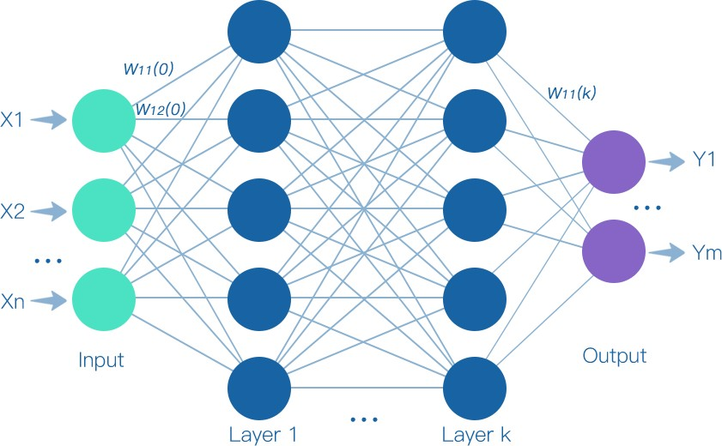

神经网络以及神经元间的权重影响

IIF建模的基本原理是,通过各种不同神经网络算法来对系统进行重复训练，从而能够较为准确地计算出神经网络里从输入层到输出层里每一个神经元对下一个神经元的影响度，也叫权重值。当前主要的神经网络算法分别是通过深度神经网络（Deep Neural Networks, DNN）、深度置信网络（Deep Beliefnetworks，DBN）、卷积神经网络（Convolutional neuron networks，CNN）和卷积深度置信网络（Convolutional deep belief networks，CDBN）。不同的 神经网络算法有不同的问题，主要是表现在计算准确性和运行时间上。

结合上图以及基本换算公式，我们可以知道 *wij* (*k*, *t*)代表了第*k* 层神经网络中的第 *i* 个神经元，对第 *k* 1 层神经网络中的第 *j* 个神经元，在第*t*轮权重更新后的影响值。其中，C是代价函数。代价函数的选择与学习的类型（例如监督学习、无监督学习、增强学习）以及激活函数相关。基于这一公式，AI 模块可以根据输入的数据来进行重复学习，并最终计算出比较准确的权重值。下图给出了一个例子，用来说明神经网络经过权重值更新学习后的最终结果。在这个例子中，我们可以看到如果输入了两个字母 X 和 Y，那么最终得到的可能字母组合只有 XXY 和 YXY。

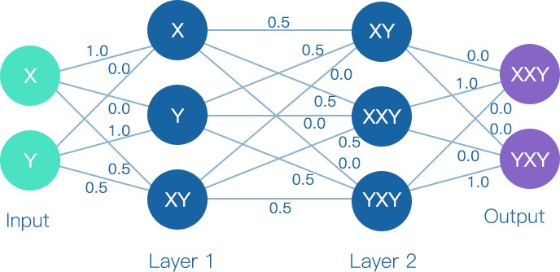

举例说明用神经网络来预测可能的字母组合

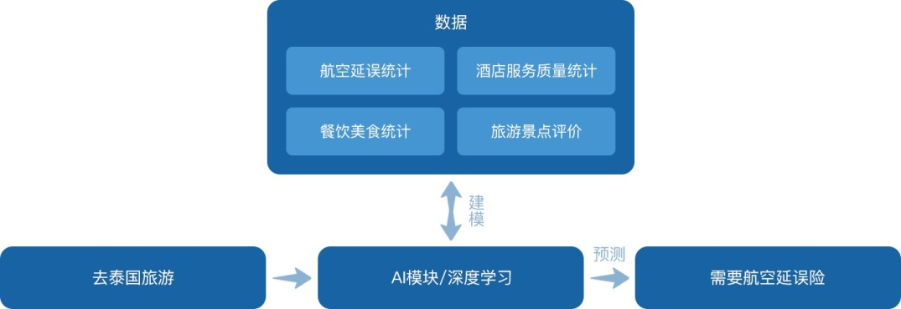

风险预警和保险建议

另外，IIF系统将会提供个人隐私保护机制，从而能够在 AI 模块进行深度学习时，很好地保护用户的个人信息。

# 15.总结

# 根据有关研究资料显示，2017年金融科技应用指数为33%，这表明金融科技已经从2015年的早期使用者走向了早期应用人群。金融科技公司在市场上的地位不断提升，已经可以影响行业标准和消费者预期，而随着区块链技术的不断更新迭代,金融科技必将彻底颠覆传统金融行业，成为人类日常生活中不可或缺的一部分。

保险行业作为金融业的重要分支，因其独有的特点，与IIF保险链及人工智能技术存在着天然的契合性。未来，IIF将结合了人工智能技术的保险链模式将在解决行业痛点的同时为人们带来新型的保险体验。IIF这种创新保险模式将完全构架在信息社会的基础之上，为人们提供分布式、场景化、数字化的新型保险服务。